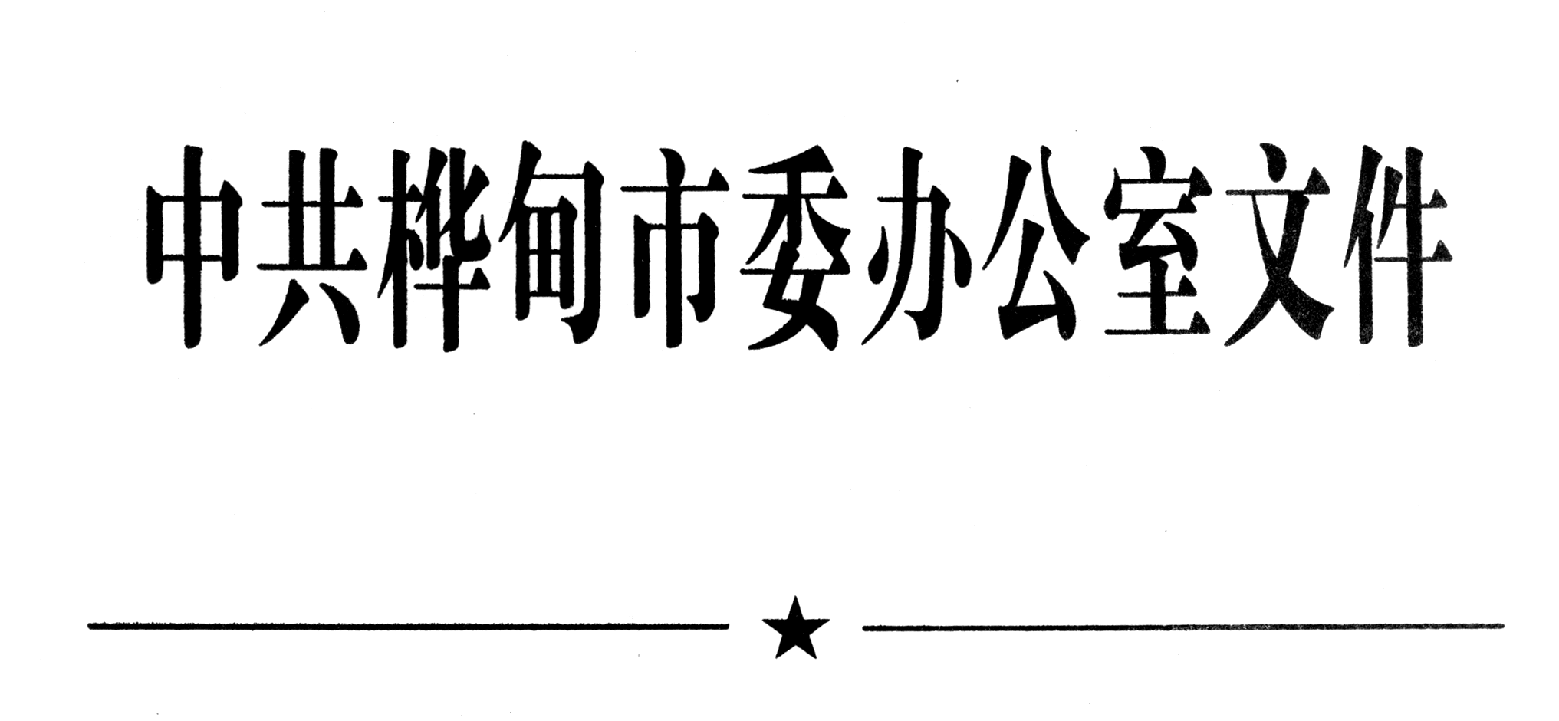

桦办字〔2019〕38号

中共桦甸市委办公室
桦甸市人民政府办公室
关于印发《桦甸市林业局
职能配置、内设机构和人员编制规定》的通知

各乡镇党委、人民政府，各街道党工委、办事处，开发区党工委、管委会，市委各部、委、室，市政府各办、局，各人民团体：
《桦甸市林业局职能配置、内设机构和人员编制规定》已经市委、市政府同意，现印发给你们，请认真组织实施。

中共桦甸市委办公室
桦甸市人政府办公室
（此件公开发布） 2019年3月25日
桦甸市林业局
职能配置、内设机构和人员编制规定

第一条 根据省委、省政府批准的《桦甸市机构改革方案》，制定本规定。
第二条 桦甸市林业局（以下简称市林业局）是政府工作部门，为正科级，履行全市重点国有林监督管理以及林业和草原资源保护开发、监管和产业发展等职责，由市自然资源局统一领导和管理。
第三条 市林业局的主要职责是：
（一）负责林业和草原及其生态保护修复和造林绿化的监督管理。贯彻落实林业和草原及其生态保护修复的政策，组织开展森林、草原、湿地和陆生野生动植物资源动态监测与评价。指导公益林和商品林的培育，指导、监督全民义务植树、城乡绿化工作，组织、指导、监督林业和草原有害生物防治、检疫和预测预报工作。
（二）负责森林、草原、湿地资源的监督管理。组织编制并监督执行全市森林采伐限额。负责林地管理，指导公益林划定和管理工作，管理国有森林资源。负责草原禁牧、草畜平衡和草原生态修复治理工作，监督管理草原的开发利用。负责湿地生态保护修复工作，监督管理湿地的开发利用。
（三）负责陆生野生动植物资源监督管理。组织开展陆生野生动植物资源调查，指导陆生野生动植物的救护繁育、栖息地恢复发展、疫源疫病监测，监督管理陆生野生动植物猎捕或采集、驯养繁殖或培植、经营利用，按分工监督管理野生动植物进出口。
（四）负责监督管理各类自然保护地。组织、实施各类自然保护地规划和相关国家标准，负责生物多样性保护相关工作。
（五）负责推进林业和草原改革相关工作。组织实施集体林权制度、国有林场、草原等重大改革。拟订农村林业发展、维护林业经营者合法权益的政策措施，指导农村林地承包经营工作。开展退耕（牧）还林还草，负责天然林保护工作。
（六）拟订林业和草原相关产业市级标准并监督实施，负责林业和草原的科技、教育，指导全市林业和草原人才队伍建设，组织、指导林产品质量监督，指导生态扶贫相关工作。
（七）指导国有林场、林业工作站基本建设和发展，组织林木种子、草种种质资源普查，组织建立种质资源库，负责良种选育推广，管理林木种苗、草种生产经营行为，监管林木种苗、草种质量。
（八）承担部门的安全生产管理职责，指导督促林业企事业单位加强安全管理。依照有关法律、法规的规定履行安全生产监督管理职责。
（九）负责编制森林和草原火灾防治规划和防护标准并指导实施，组织实施防火巡护、火源管理、防火设施建设等工作。组织开展宣传教育、监测预警、督促检查等防火工作。
（十）监督管理林业和草原、湿地本级资金和国有资产，提出林业和草原预算内投资、财政性资金安排建议，组织实施林业和草原、湿地生态补偿工作。
（十一）负责造林抵押金的收缴及返还；负责森林防火期内野外用火的审批；负责植物检疫证书的核发；负责育林基金征收、植物检疫费行政征收。
（十二）完成市委、市政府和上级业务主管部门交办的其他任务。
第四条 市林业局设下列内设机构：
（一）办公室（计划财务审计科、信访办公室）。负责机关日常运转工作。承担机关文电、会务、机要、档案、政府信息、政务公开、保密、建议提案、政务协调、综合性文稿起草、督查督办、四防安全、应急值班、后勤保障等工作。负责编制全市林业中长期发展规划和年度计划，重点基建、技术改造、新产品开发项目的立项、报批和验收；负责全系统的财务管理、会计核算、国有资产管理及综合统计，独立行使内部审计监督权，审计监督林业系统财务工作；组织生态扶贫相关工作。按照“分级负责、属地管理”的信访工作原则，受理、接待并处理群众的来信、来电、来访、电子邮件；不定期对信访不稳定因素进行排查；按照领导安排做好信访问题调查工作。
（二）林政资源科（自然保护地管理科）。负责林地、林权、林业行政管理工作；负责全市森林资源管理工作；负责陆生野生动植物保护管理和合理开发利用工作；组织、监督、指导林业和草原有害生物防治、检疫和预报测报工作。承担集体林权制度改革相关工作，贯彻执行农村林业发展的政策措施并指导实施，指导农村林地林木承包经营、流转管理。承担草原资源动态监测与评价及草原的开发利用。承担湿地保护管理工作。负责全市各类自然保护地的管理工作。
（三）生态保护修复科（科技产业办公室、清收还林办公室）。宣传、贯彻落实国家、省、市有关国土绿化的法律、法规和方针政策。综合管理重点生态保护修复工程。组织、指导植树造林、封山育林、天然林保护和以植树种草等生物措施防治水土流失工作。组织、协调、指导和监督全民义务植树、城乡绿化、部门绿化工作。承担古树名木保护、商品林培育工作。负责林业科学研究、成果转化和技术推广工作。指导林产工业、多种经营管理；指导林学会、森林休憩保育研究会等工作；指导森林旅游建设和管理工作；负责招商引资工作。负责清收还林政策宣传、技术指导、作业设计和本级核查验收等工作。
（四）法制科（行政审批办公室）。负责监督、指导本部门林业行政执法监督、管理工作。负责林业和草原行政审批事项的受理、审批及行政许可证发放等工作。负责行政审批专用章的使用管理。负责组织协调行政审批事项的勘查、检验、检疫、论证、审核、上报等相关工作。
机关党委。负责机关和所属单位党群工作。
第五条 市林业局行政编制11名。设局长1名，副局长2名；内设机构领导职数5名（含机关党委专职副书记1名）。
第六条 市林业局所属事业单位的设置、职责和编制事项另行规定。
第七条 本规定由中共桦甸市委机构编制委员会办公室负责解释，其调整由中共桦甸市委机构编制委员会办公室按规定程序办理。
第八条 本规定自2019年3月25日起施

中共桦甸市委办公室 2019年3月25日印发

